陈李锋 14通信 一维图像熵 2014081025

代码：

clear all ; close all

%% 求图像一维熵

% 输入图像和显示原图像和灰度图像

filename =( 'test.jpg');

image1 = imread(filename);

im = rgb2gray(image1);

subplot(2,1,1);

imshow(image1);title('原图像')

subplot(2,1,2);

imshow(im); title('灰度图像')

[M,N]=size(im);

temp=zeros(1,256);

%对图像的灰度值在[0,255]上做统计

for m=1:M;

% 一共256个可能性

for n=1:N;

if im(m,n)==0;

i=1;

else

i=im(m,n);

end

temp(i)=temp(i)+1;

end

end

temp=temp./(M\*N); % 每个灰度阶象素概率

%由熵的定义做计算

result=0;

for i=1:length(temp)

% 计算一位灰度熵，H = Pi\*logPi, i= 1:256

if temp(i)==0;

result=result;

else

result=result-temp

end

end

分析：输入图像：

原图像 灰度图像

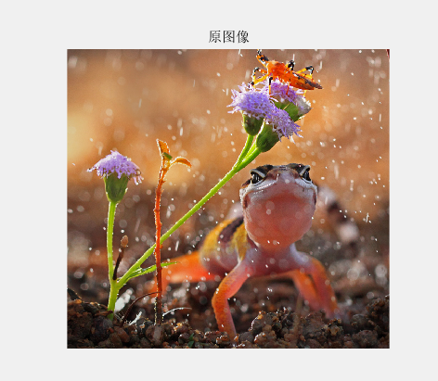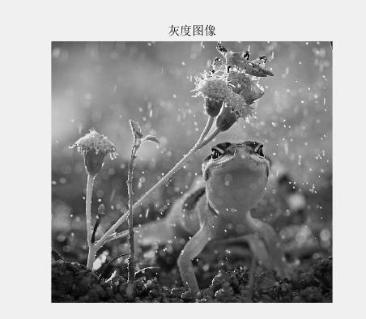

图像的一维熵表示图像中灰度分布的聚集特征所包含的信息量，而信息量越大包含的不确定度也就越大

上述图像计算得到的一维熵为：

result =

7.4740